**Objectif** **: On cherche à comprendre** comment augmenter ses performances sportives tout en préservant sa santé.

**En route vers les JO !**



*Compétences travaillées*

*Lire et exploiter*

*un graphique.*

*Communiquer et argumenter dans un langage scientifique.*



**Entraînement et surentraînement**





Home, Bart et Liza Simpson décident de participer au marathon des Jeux Olympiques de Paris 2024 ! Ils n’ont plus que quelques mois pour se préparer. Voici leur programme d’entraînement :



Lisa

Bart

Homer

Avec un programme de course de 190 km par semaine, je suis sûr d’arriver avant ces deux morveux !

C’est évident : plus on s’entraîne longtemps par semaine, meilleures seront les performances le jour du marathon !

Pas question de me faire battre par ma sœur, je vais m’entraîner 150 km

par semaine !

Je vais m’entraîner en courant 100 km par semaine.



**CONSIGNE** : Homer a-t-il raison ou tort ? **Explique** pourquoi en t’aidant des documents 1 et 2 et de la discussion entre les 3 Simpson ci-dessus.

*Des aides sont disponibles en cas de difficultés, n’hésite pas à les utiliser !*

……………………………………………………………………………………………………………………………

……………………………………………………………………………………………………………………………

……………………………………………………………………………………………………………………………

……………………………………………………………………………………………………………………………

……………………………………………………………………………………………………………………………

……………………………………………………………………………………………………………………………

……………………………………………………………………………………………………………………………

……………………………………………………………………………………………………………………………

……………………………………………………………………………………………………………………………

……………………………………………………………………………………………………………………………

……………………………………………………………………………………………………………………………

……………………………………………………………………………………………………………………………

**DOCUMENTS**

La courbe a été tracée à partir des performances réalisées par différents marathoniens en fonction de leur charge d’entraînement.

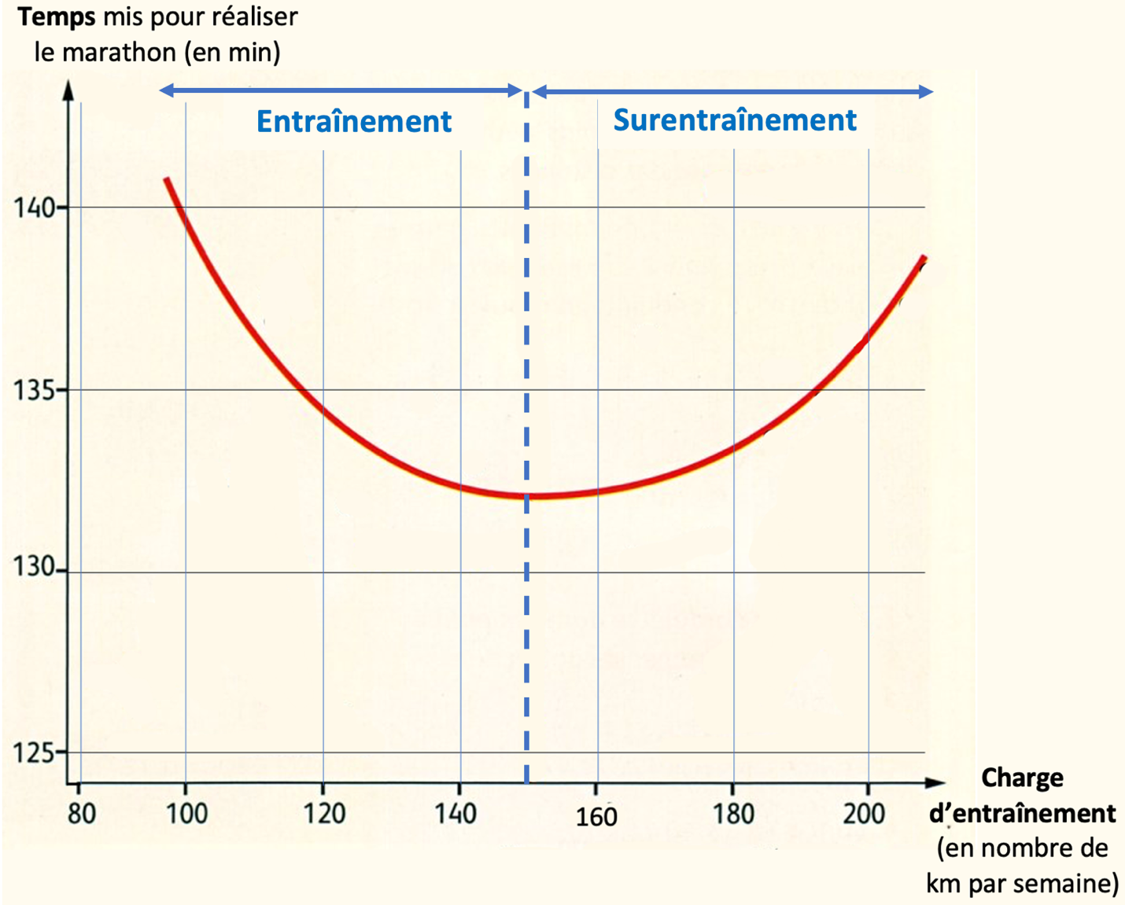

**DOCUMENT 1 : Temps mis pour réaliser un marathon en fonction de sa charge d’entraînement.**

**DOCUMENT 2 : Les effets du surentraînement.**

Un bon entraînement sportif doit faire alterner les périodes d’entrainement et de récupération, afin que l’organisme puisse s’adapter aux efforts demandés, ceci afin d’améliorer les performances. Cependant, si les périodes de récupération sont insuffisantes, comme dans le cas du surentrainement, les conséquences peuvent être préjudiciables pour l’athlète, au niveau de ses performances et de sa santé. Les effets du surentraînement sont la baisse de la performance, une fatigue de tout l'organisme et des blessures de plus en plus fréquentes.

**AIDE 1 : J’ai du mal à lire le graphique (doc.1)**

La charge d’entraînement correspond au nombre de km parcourus par semaine.

1. **Place** les nombres de km parcourus par Lisa, Bart et Homer sur l’axe des abscisses

(= axe horizontal).

1. **Reporte** sur le graphique, avec une règle, le temps mis pour réaliser le marathon

(= axe des ordonnées) dans les trois cas.

**AIDE 2 : Je ne sais pas quoi répondre ou comment répondre**

1. **Complète** le tableau suivant à partir de la discussion entre les 3 Simpson et du document 1. *Si tu n’y parviens pas, vas chercher l’aide 1.*

|  |  |  |  |
| --- | --- | --- | --- |
|  | **Durée d’entraînement prévue** (en nombre de km par semaine) | **Temps mis pour réaliser le marathon** (en minute) | **Classement** au marathon |
| **Lisa** |  |  |  |
| **Bart** |  |  |  |
| **Homer** |  |  |  |

1. Homer affirme que plus on s’entraîne, meilleures sont les performances.

**🡪 Observe** et **analyse** les 2 parties du graphique.

**🡪** **Explique**, en utilisant le document 2, pourquoi les performances (= temps mis

pour réaliser le marathon) diminuentdans la deuxième partie du graphique.